(W44) – die Uhr, die Zeit / ساعت، زمان [FA]

Höre dir die Sätze an (MP3) | گوش دادن به جملات (MP3)

es ist Mitternacht  es ist Null Uhr (00:00) | نیمه شب است  ساعت صفر (00:00)
es ist drei Uhr (früh) (03:00) | این ساعت سه (اوایل) (03:00)
es ist sechs Uhr (morgens)  (06:00)  es ist neun Uhr (Vormittag)  (09:00) | ساعت شش ساعت (صبح)  (06:00)  ساعت نه ساعت (صبح)  (09:00)
es ist zwölf Uhr (Mittag) (12:00) | این دوازده ساعت (ظهر) (12:00)
es ist drei Uhr (Nachmittag)  es ist fünfzehn Uhr (15:00) | ساعت سه (بعد از ظهر) است  ساعت سه است (15:00)
es ist sechs Uhr (Abend)  es ist achtzehn Uhr (18:00) | شش ساعته (شب)  این هجده ساعت (18:00)
es ist neun Uhr (Nacht)  es ist einundzwanzig Uhr (21:00) | ساعت نه ساعت (شب)  این ساعت بیست و یک ساعت (21:00)
die Sonne  der Mond  der Sonnenaufgang  der Sonnenuntergang | خورشید  ماه  طلوع خورشید  غروب آفتاب

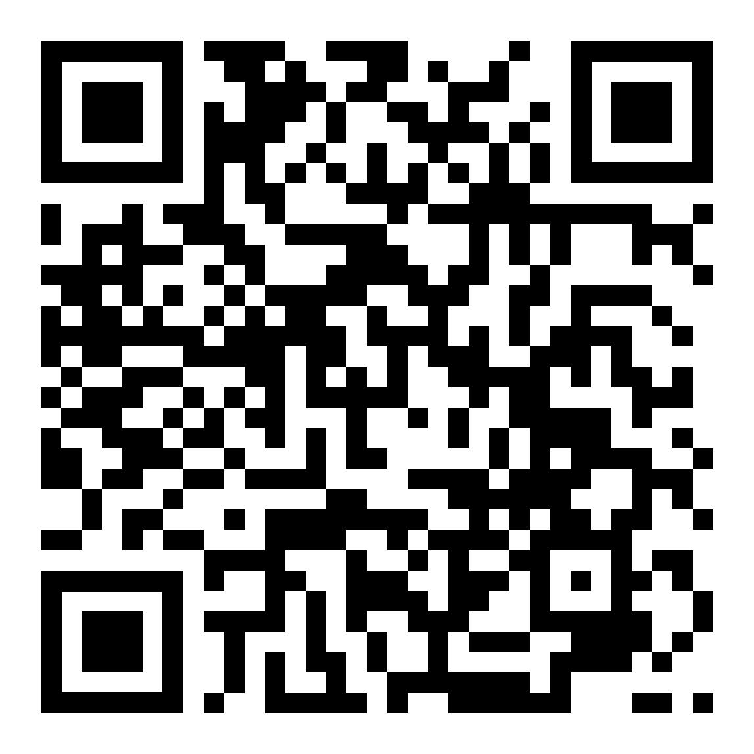 | diese Seite / این صفحه  https://www.kleine-deutsch-hilfe.at/W44_FA.htm

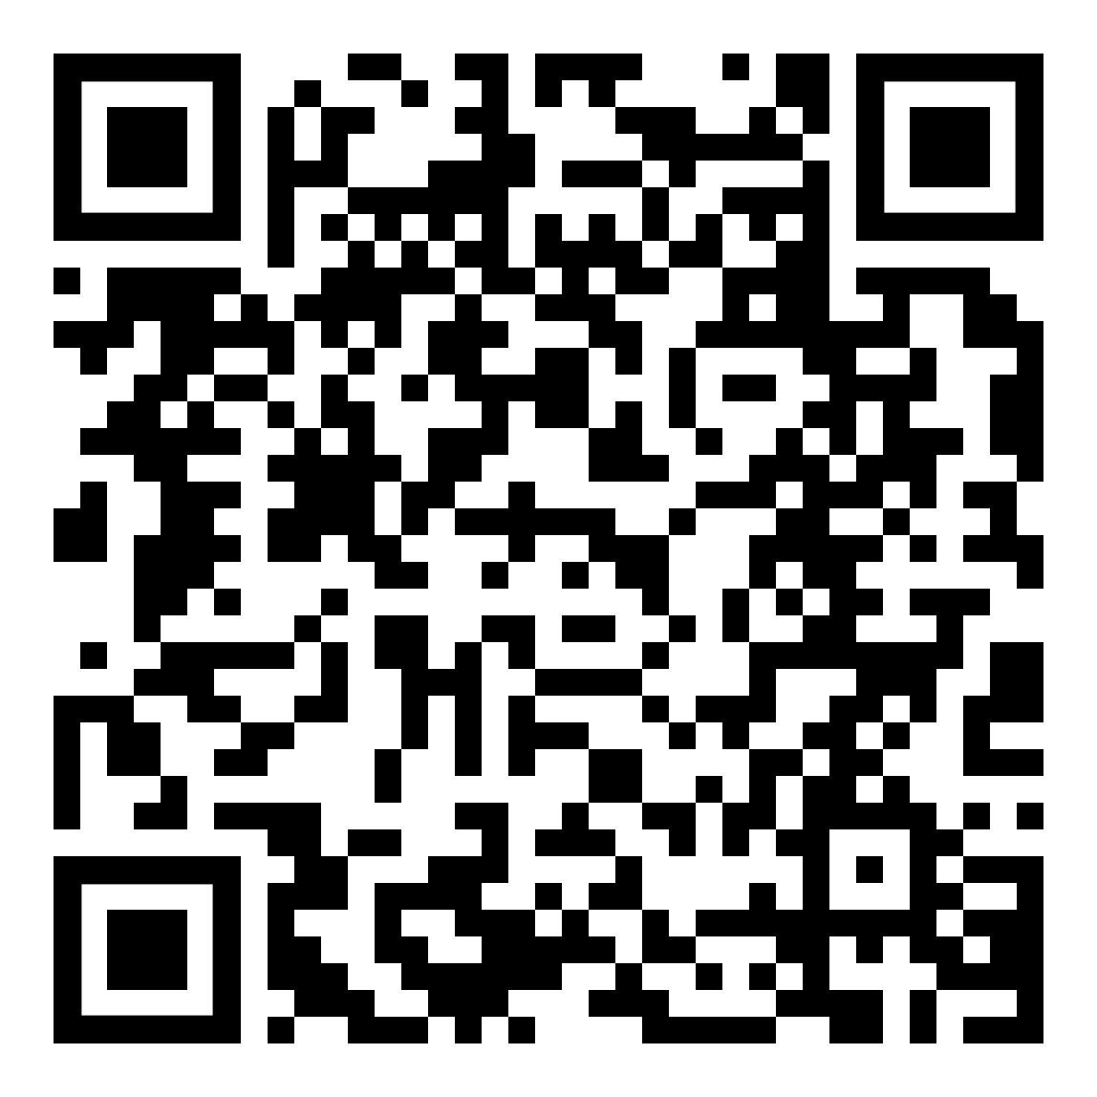 | Kalender – Zeit – Uhr  التقويم - الوقت – الساعة  https://www.kleine-deutsch-hilfe.at/_Kapitel_Wortbildung_WFamilien_FA.htm#kalender

نام زمان در فارسی چیست؟

es ist Mitternacht
es ist Null Uhr (00:00)
es ist drei Uhr (früh) (03:00)
es ist sechs Uhr (morgens)
(06:00)
es ist neun Uhr (Vormittag)
(09:00)
es ist zwölf Uhr (Mittag)
(12:00)
es ist drei Uhr (Nachmittag)
es ist fünfzehn Uhr (15:00)
es ist sechs Uhr (Abend)
es ist achtzehn Uhr (18:00)
es ist neun Uhr (Nacht)
es ist einundzwanzig Uhr
(21:00)
die Sonne
der Mond
der Sonnenaufgang
der Sonnenuntergang

Wie heißt die Zeitangabe auf Deutsch?

نیمه شب است
ساعت صفر (00:00)
این ساعت سه (اوایل) (03:00)
ساعت شش ساعت (صبح)
(06:00)
ساعت نه ساعت (صبح)
(09:00)
این دوازده ساعت (ظهر) (12:00)
ساعت سه (بعد از ظهر) است
ساعت سه است (15:00)
شش ساعته (شب)
این هجده ساعت (18:00)
ساعت نه ساعت (شب)
این ساعت بیست و یک ساعت (21:00)
خورشید
ماه
طلوع خورشید
غروب آفتاب

